***Секция № 4***

**УДК 004.45:004.9**

**8.017.4**

***Н.С. Косенок, П.Н.Косенок***

*г. Гомель, ГГУ имени Ф. Скорины*

## СОЗДАНИЕ И АДМИНИСТРИРОВАНИЕ САЙТОВ НА СИСТЕМЕ УПРАВЛЕНИЯ КОНТЕНТОМ DRUPAL

Для успешного функционирования «Международной Китайско-Белорусской научной лаборатории по вакуумно-плазменным технологиям» которая находится на базе Гомельского государственного университета имени Франциска Скорины необходимо было спроектировать и разработать сайт, который должен способствовать продвижению лаборатории на внутреннем и зарубежном рынке, а также обеспечивать автоматизацию технологических процессов, происходящих в процессе взаимодействия организации с клиентами.

Сайт содержит исчерпывающую информацию о самой лаборатории, о предоставляемых услугах и местонахождении. Назначение данного сайта, прежде всего, состоит в создании имиджа лаборатории и продвижения услуг, предоставляемых лабораторией. Основная задача, которая ставится при реализации «имиджинговой» составляющей – заинтересовать, привлечь клиента, предоставит контактную информацию, необходимую для дальнейшей работы.

Сайт выполняет некоторые маркетинговые функции. От маркетинговой составляющей разрабатываемого сайта следует ожидать, прежде всего, сбора информации, являющейся исходным материалом для дальнейшей обработки и анализа. Речь идет об анализе рынка, позволяющем делать выводы и принимать решения о востребованности тех или иных товаров и услуг, разработки линии их продвижения, возможной корректировки имеющихся способов и методов и разработки новых решений.

Веб-сайт управляемый и гибкий, т.е. в него можно легко и быстро вносить изменения. Для того чтобы изменения были внесены, необходимо зайти в администраторскую часть, доступ к которой возможен будет только при знании пароля. Здесь будет использоваться визуальный редактор текста, который внешне похож на MS Word. Он позволяет редактировать текст страниц, добавлять к тексту картинки, создавать различные ссылки, создавать простые и вложенные списки.

При выборе CMS был сделан упор на Drupаl так как основной сайт университета и подразделения сделаны на этой CMS. Требование к информационной безопасности, предъявляемое официальными органами, полностью выполняется. Расположение сайта лаборатории осуществляться на сервере университета.

Основные элементы сайта, а именно заголовок, текстовое поле, меню и подвал было решено расположить так, как показано на рисунке 1.

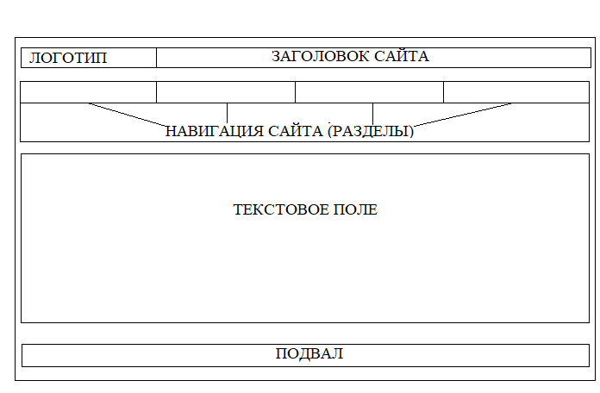Рисунок 1 – Схема расположения основных элементов веб-страницы

Отдельно нужно акцентировать внимание на вложенности страниц. С помощью правильно построенной структуры сайта поисковому роботу легче будет проиндексировать все ваши страницы и ничего не упустить. Если поисковик зайдет на сайт и увидит, что структура непонятная и слишком сложная, он просто может «развернуться и уйти» на следующий сайт.

Сайт обладает хорошей информационной наполненностью, имеет достаточно красивое графическое оформление.

Для повышения качества и скорости выполнения поставленной перед нами задачи, мы воспользовались CMS Drupal.

Во всем мире на Drupal создаются самые разные сайты – от сайтов-визиток до порталов с огромной посещаемостью. Причина этого очевидна – Drupal зарекомендовал себя как надежный, мощный и безопасный «движок» сайтов.

Кроме того, Drupal распространяется под лицензией GNU, что позволяет использовать его бесплатно и абсолютно легально как государственным, так и коммерческим организациям.

Drupal – открытая CMS, что предопределило её развитие. Как и другие подобные движки, она имеет развитое пользовательское комьюнити, которое создаёт модули, патчи и тематические сборки на основе ядра. Drupal фактически представляет собой фреймворк, в котором можно разрабатывать сайты и приложения.

На основе Drupal можно организовать новостной сайт, запустить форум и портал с развитой социальной составляющей, организовать онлайн-продажи. Для реализации почти любой идеи в каталоге найдётся бесплатный модуль или дистрибутив с уже готовой функциональностью. При наличии соответствующих навыков пользователь может создавать модули самостоятельно или вносить изменения в имеющиеся расширения.

Drupal (Друпáл) – это популярная система управления контентом (CMS) с открытым исходным кодом. Из-за ее мощного функционала значительно проще разрабатывать сложные сайты с помощью Drupal, чем писать их с нуля.

Говоря проще, Drupal – это по своей сути конструктор, как например, Lego. Изначально нам предоставлен набор «деталей», но можно подсоединять и другие «детали», а изучив Drupal получше, можно приступать и к созданию собственных. Подтверждением этому служат многочисленные сайты, непохожие друг на друга. Примеры сайтов, сделанных на Drupal для крупнейших компаний и организаций в Республике Беларусь: сайт BELEXPO; сайт банка ВТБ; сайт КЕРАМИН; сайт университета МИТСО; сайт КУФАР; сайт БЕЛАРУСНЕФТЬ; сайт страхового общества КЕНТАВР.

*Модули Drupal.*

Модуль – это набор PHP, JavaScript и CSS файлов, которые расширяют возможности сайта и добавляют функциональность. Можно включить возможности и функциональность сайта с помощью установки модуля, и отключить их с помощью удаления модуля; перед удалением, может потребоваться удалить данные и конфигурации, связанные с возможностями и функциональностью.

Ядро Drupal предоставляет модули для:

1. управления учетными записями пользователей (модуль ядра User)
2. управления основным содержимым (модуль ядра Node) и полями (модуль Field и Field UI; есть также другие модули ядра, обеспечивающие различные типы полей Email, Phone и т.д.)
3. управления меню (модуль ядра Menu UI)
4. создания списков, таблиц и блоков из существующего контента (модуль ядра Views и Views UI).

Модули Drupal используемые для работы:

Block– позволяет создавать и редактировать блоки в теме. Блок, как некое устройство или набор определенных функций, вы можете поместить в нужную вам область страницы. Вывод блоков в регионе зависит от URL-адреса, по которому блок должен или не должен выводиться, от типа просматриваемого пользователем контента, от роли этого пользователя и примененной к сайту темой.

Color – позволяет менять цвет некоторых тем. Конечный пользователь может указать для определенного региона сайта шестнадцатеричный цветовой код или выбрать цвет в цветовом круге.

Comment – позволяет пользователем оставлять комментарии к различным фрагментам контента сайта. Режим ввода комментариев может быть включен для всех типов контента, кроме того, к ним можно добавлять собственные нестандартные поля.

Contextual Links – управляет ссылками, дающими доступ к действиям, связанным с элементами страницы. Drupal по умолчанию помещает в каждый узел и в каждый блок ссылки на редактирование и удаление.

Database Logging – записывает системные события в базу данных. В интерфейсе администрирования появляется страница, на которой выводятся последние события на сайте и возникшие ошибки. Администратор может фильтровать данный список и щелчком открывать более подробные описания.

Field SQL Storage, Field UI – эти два модуля позволяют создавать поля и присоединять их к типам контента, комментариям и другим элементам сайта. Поля можно хранить в различном формате и форматировать разными способами при помощи следующих дополнительных модулей ядра и обязательного модуля Text: File; Options; List; Number; Image.

Overlay – активирует административный слой. Это попытка дать задачам контекст, выводя страницу администратора поверх страницы сайта. Данный модуль можно отключить без ущерба для функциональности.

RDF – добавляет к контенту метаданные. К примеру, модуль может добавить семантическую разметку, указывающую, что человек, опубликовавший фрагмент контента является его создателем. Такой подход позволяет другим сайтам или инструментам делать запросы к контенту вашего сайта или комбинировать его различными способами.

Search – позволяет пользователям осуществлять поиск по сайту. Этот модуль обеспечивает базовую форму поиска в виде блока и страницу с расширенными фильтрами, дающими возможность уточнять полученные результаты.

Taxonomy – дает возможность распределять контент по категориям при помощи словарей или групп тегов. Количество словарей не ограничено, они добавляются к контенту и пользователям тем же способом, что и поля. Словари могут иметь различные атрибуты – единичный выбор (single select), множественный выбор (multi-select) или свободная маркировка (free tagging).

Кроме того, в Drupal входят обязательные следующие модули:

* Filter – форматирует контент перед отображением.
* Node – управляет контентом сайта.
* System – управляет основой конфигурацией сайта.
* Text – определяет простые текстовые типы полей.
* User – позволяет пользователям регистрироваться на сайте и управляет учетными записями.

Созданный прототип сайта «Международной Китайско-Белорусской научной лаборатории по вакуумно-плазменным технологиям» проходит апробацию с 04.11.2024.